

省级信访管理信息系统

方

案

介

绍

上海金桥信息股份有限公司

2018年4月

2018年4月

目录

1. 系统设计方案

1.1 项目总述

1.1.1 项目建设背景

1.1.2 项目建设目标

1.2 设计原则

1.2.1 先进性原则

1.2.2 安全性原则

1.2.3 可靠性原则

1.2.4 易用性原则

1.2.5 易用性原则

1.2.6 易用性原则

1.3 系统特色

1.3.1 效率提升

1.3.2 实时监控

1.3.3 信息聚合

1.3.4 决策智能

1.4 系统架构设计

1.4.1 总体技术架构

1.4.2 系统体系技术路线

1.4.3 系统数据逻辑图

1.4.4 网络拓扑图

1.5 系统设计方案

1.5.1 系统规模

1.5.2 设计方案

1.6 系统功能设计

1.6.1 信访业务办理

1.6.2 信访综合查询

1.6.3 领导辅助决策系统

1.6.4 系统管理

2. 项目实施方案

2.1 项目整体管理

2.2 项目范围控制

3. 售后服务方案

3.1 服务的目标

3.2 服务体系

3.3 服务内容

3.3.1 安装部署

3.3.2 使用培训

3.4 技术承诺

4. 验收方案

4.1 验收目的

4.2 验收对象

4.3 验收前提条件

4.4 验收方法

4.5 验收步骤

4.6 验收程序

5. 项目预算

6. 附录一 服务器配置方案

5.1 硬件需求

5.2 软件需求

5.3 网络需求

7. 附录二 数据交换接口说明

6.1 接口说明

6.2 接口描述

# 系统设计方案

## 1.1 项目总述

### 1.1.1 项目建设背景

党的十八大以来，中央作出了实施创新驱动发展战略、网络强国战略、“互联网+”行动计划、大数据战略等一系列重大决策部署。习近平总书记多次发表重要讲话、作出重要指示，为建设网络强国、加快推进网信事业发展指明了方向。司法部和各级司法行政机关认真学习贯彻近平总书记重要讲话、重要指示和《国家信息化发展战略纲要》精神，科学谋划、大力推进，司法行政信息化建设取得显著成绩。

司法行政信息技术标准规范和信息安全体系初步形成，标准规范体系不断健全。司法行政应急指挥中心和信息服务平台建设成绩显著，应急指挥和网上服务能力明显提高。司法行政信息资源库及信息资源交换共享体系建设积极推进，业务应用系统建设取得重要进展，信息化组织管理和保障机制不断完善，有力推动了司法行政工作改革发展。但全国司法行政信息化发展还很不平衡，信息化在司法行政系统的覆盖面、融合深度和应用程度有待进一步拓展，信息化建设整体水平还不能完全适应司法行政事业发展需求。

当今社会，信息化代表新的生产力和新的发展方向，已经成为引领创新和驱动转型的先导力量，信息化对司法行政工作的革命性影响日趋明显。加强司法行政信息化建设是顺应信息革命时代发展潮流的战略选择，是提高工作效能、增强社会公信力的必然要求，是实现司法行政工作新发展的迫切需要。各级司法行政机关要进一步统一思想，提高认识，切实增强做好司法行政信息化建设工作的思想自觉和行动自觉，努力推动司法行政工作在新的起点上实现新发展。

随着司法部本级信访管理信息系统的建设完成，在运行推进期间，司法行政信访的信息化工作取得了积极效果。现已基本实现对司法部本级来信来访事项的登记、受理、办理、办结、查询、检索的信息化工作方式，大大提高了业务处理效率。在司法行政信息化改革的大潮下，司法部本级信访信息化工作也已初步实现。在司法行政信访业务的信息化深耕，和各省级司法行政机关数据的互联互通仍任重道远。

### 1.1.2 项目建设目标

全国司法行政信访管理信息系统是司法部政务管理平台的重要组成部分，对提高司法行政信访工作的规范化和信息化水平具有重要作用。主要功能包括来信办理、来访办理、网上信访、统计分析、督查督办等。系统采用部级和省级两级部署模式，司法部本级信访管理信息系统能够实现部本级信访事项办理，同时预留了与省级信访管理信息系统的技术接口，该系统通过国家电子政务外网实现部、省两级互联互通。部级系统部署于司法部，为司法部信访办等用户提供服务；省级系统部署于各省（区、市）司法厅（局），依权限为省、市、县、乡四级用户提供服务。

## 1.2 设计原则

系统总体设计原则包括技术先进性、安全性、可靠性、易用性、实用性、可扩展性和灵活性、响应及时性、规范性等。

### 1.2.1 先进性原则

系统的设计符合标准的多层结构，符合J2EE规范，基于开放平台，符合国际、国内标准的硬件和软件技术规范。

### 1.2.2 安全性原则

由于信访管理信息系统的业务数据涉及国家/商业机密以及当事人的隐私，所以数据的安全是非常重要的。因此，必须要做好系统的安全设计，防范各种安全风险，确保系统能够安全可靠的运行。同时系统必须采用成熟的技术和体系结构，采用高质量的产品。系统建设过程中保证如下原则：

（1）传输信息的正确性，即信息传输过程中，不会被人篡改；

（2）传输信息的可靠性，即信息传输过程中不会被人窃听，或者即使窃听后，窃听者也无法得到正确的信息；

（3）访问权限的安全；

（4）数据信息的安全性，即系统内数据信息不会因系统的原因导致丢失，造成企业损失。

（5）数据操作安全性，即用户对数据的操作是在安全模式下进行，而且操作内容留可追查的踪迹。

### 1.2.3 可靠性原则

采用一系列先进技术与措施来尽量提高系统的可靠性，例如：设备冗余、数据有效备份等。使各种数据可以抵御各种网络和系统故障，保证系统的稳定工作。

整个应用软件系统要能够连续724小时不间断工作，应用软件中的任一模块更新、加载时，在不更新与上下模块的接口的前提下，不影响其它模块的运行。

### 1.2.4 易用性原则

在不影响各类、各级用户正常思维方式的前提下，尽量提高系统的易用性和友好性，具有简明、实用、易于学习和掌握的用户操作界面、详细的帮助信息，元数据管理、系统参数的维护与管理通过操作界面实现。系统功能的实现，尽可能自动化，减少人工操作环节。

### 1.2.5 易用性原则

（1）在系统能力设计上，不宜考虑过大的能力冗余，着重满足于本期需求和未来3至5年内的发展需要，但要求选用的设备要有良好的可扩展性、开放性和互联性。

（2）在功能设计上，系统的功能模块以本期分析需求为背景，充分考虑其先进性、未来的发展几方面的因素，做到当前与未来发展有机结合。

### 1.2.6 易用性原则

（1）具备基于模式化和提供可视化建模工具的开发平台、具备基于SOA支持多种集成方式的系统集成平台、易于配置、管理和维护。

（2）系统具备扩展性、灵活性。例如，系统具有可扩展的数据处理流程定制功能，不仅能够处理综合统计指标数据，而且能够处理逐步扩展的综合统计元素数据。

## 1.3 系统特色

在当前和今后一个时期，深入贯彻国家信息化发展战略部署，紧紧围绕司法体制改革发展目标，进一步提高涉法涉诉信访管理的信息化水平，提升综合决策能力，是一项事关全局发展的重大战略任务。

同时，实行规范化、科学化、精细化管理，基于统一标准、规范和技术平台，建立起完整涉法涉诉信访管理全部流程、细化控制信访管理各个环节的信息系统，是涉法涉诉信访工作管理的必然方向。

### 1.3.1 效率提升

各级司法行政机关的信访案件可在本系统上全程办理，达到无纸化办公的要求。通过与外系统的接口达到互联互通，全面、及时掌握信访案件的信息。大大提高信访件的录入和处理效率。

### 1.3.2 实时监控

支持信访件跨单位流转和多级多次转办，并可以对交办的信访件进度进行在线实时监控，便于及时督促案件办理。

### 1.3.3 信息聚合

集中部署，本辖区内使用该系统的各级单位信访件在系统中能全部查询出来；基于信访基础数据进行统计分析，掌握信访规律、预测信访形势；实现辖区内信访件集中管理、信息共享，保证不同单位对同一信访件处理尺度相同。

### 1.3.4 决策智能

以“数据为决策服务”为指导，采用数据仓库技术建立数据大集中处理模式，通过构建统一的财务决策数据仓库，对数据进行汇总、查询、分析、挖掘，按不同维度与层次对多个主题建立数据分析模型，找寻隐藏在数据与数据之间的潜在关系，在预测模型的基础上对未来做出判断，使分析人员、管理人员能够从多角度对信息进行快速、一致、交互地存取，从而获得对数据的更深入了解，同时通过丰富的图形和立体报表灵活地展现数据，给出报告，帮助决策者了解历史和现状，做出科学的决策。

## 1.4 系统架构设计

系统总体架构将遵循国家电子政务总体框架体系，满足国家相关标准和规范，可以概括为“五层架构、两大体系、一条总线”，系统总体架构分为门户层，应用层、应用支撑层、数据资源层、IT基础设施层等五个层次，通过SOA架构的企业服务总线（ESB）将各个业务系统有效衔接起来，同时建立安全保障体系、IT管理体系和法律法规与标准规范体系等体系实现对业务的有效支撑。

系统总体框架图如下：

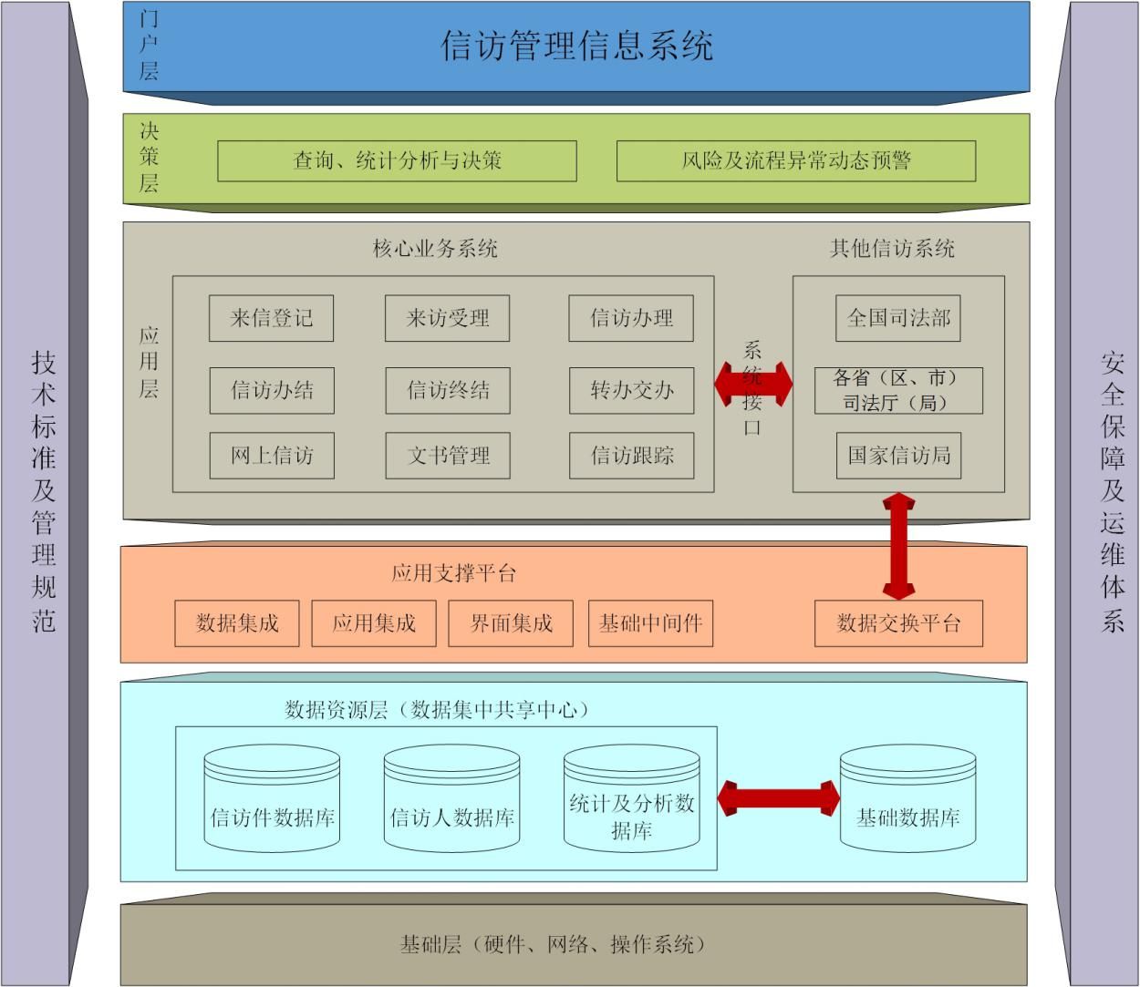

图 1 系统总体框架图

### 1.4.1 总体技术架构

按照统一数据库、统一编码体系、统一数据管理、统一维护基础信息、统一对外信息交换、统一报表工具、统一安全管理机制、统一门户等原则，通过理顺业务流程关系，统一数据口径，制定统一开发标准，搭建统一的应用支撑平台。

### 1.4.2 系统体系技术路线

系统采用成熟的体系搭建，基于B/S架构设计和实现，系统平台使用J2EE规范作为其应用支撑体系的基础架构平台。实际运行环境选择的产品是成熟的、已经得到大量使用并证明是可行的产品。支持跨平台移植，支持Linux操作系统。

### 1.4.3 系统数据逻辑图

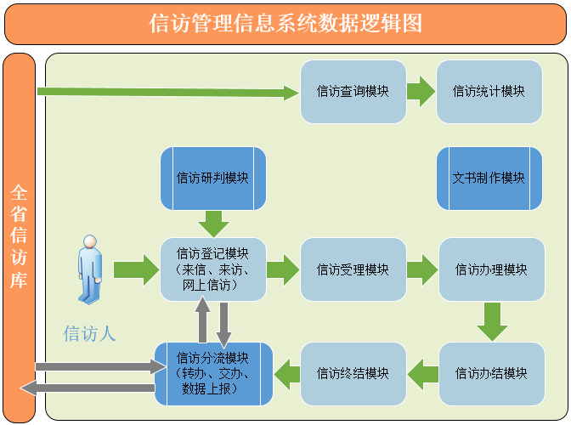

图 2 系统数据逻辑图

### 1.4.4 网络拓扑图

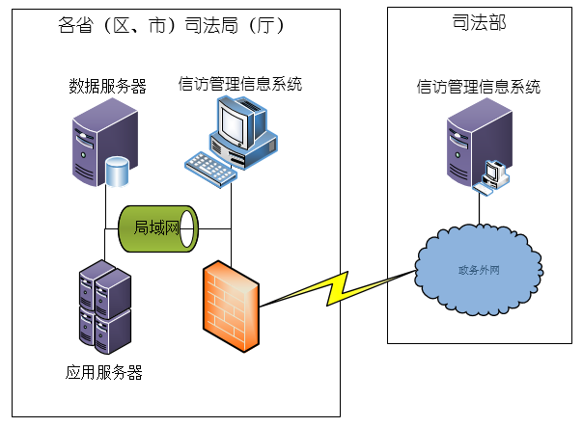

图 3 网络拓扑图

## 1.5 系统设计方案

### 1.5.1 系统规模

本系统是一个设计规模较大的信访业务操作及信访件管理系统。

1、用户将涵盖包括省、市、县、乡的司法行政机构的所有信访办事人员；

2、要求实现省、市、县、乡四级互联互通。

### 1.5.2 设计方案

省级及省级以下司法行政机构，可以通过省级信访管理信息系统，在系统中添加各自机构的名字。各机构用户登录系统后，只会显示本机构的信访内容及信访数据。

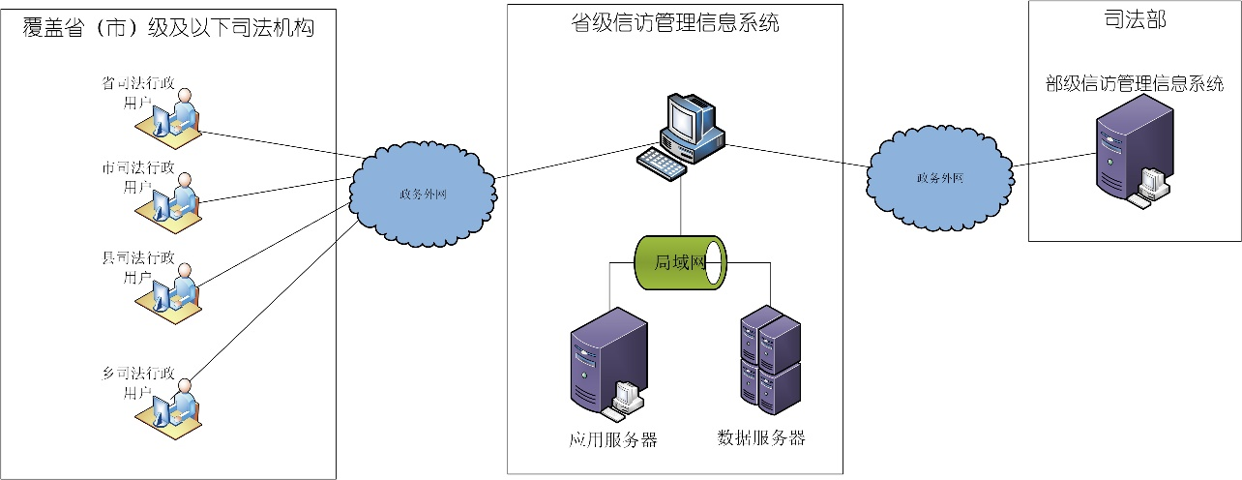

图 4 设计方案

## 1.6 系统功能设计

本系统能实现全省司法行政信访信息登记、办理、查询、统计等信访工作流程中各个环节的实时监控与动态管理，建立灵敏的信访信息预报、反馈机制和传送、联动机制，同时提供完备的信访档案，为各级信访主管人员及厅（局）领导随时掌握信访工作情况、快速做出决策提供条件，大幅提高信访件尤其是重大事件的处理效率。对于来信来访人在各级司法行政机关所进行的信访活动会程自动跟踪，确保不同机关对同一信访做出口径一致的结论，提高司法行政机关的公信力。

### 1.6.1 信访业务办理

#### 1.6.1.1 网上信访

网上信访是业务系统登记的一个重要模块，主要用于信访人与信访信息的采集，并且由于网上信访网站是直接面对与信访人的窗口，因此页面设计的合理性有助于提高信息采集的便捷性。

**1.6.1.1.1需求分解**

登记信息可包括但不限于以下字段:

1）信访人姓名

2）信访人地址

3）信访人手机

4）信访人身份

5）反映情况

6）其它内容

7）验证码

**1.6.1.1.2功能设计**

网上信访网站包含两个功能；网上信访登记和网上信访查询。

1、网上信访登记界面

可以完整记录信访件的所有信息，包括：信访人信息输入和信访内容输入。

信访人使用同一个手机号或者身份证号码，与一天内只能登记一次信访事项，并且手机号及身份证号采用了严格的验证机制，防止信访人随意输入无效信息，提高了信访业务收集的可靠性和可用性。

登记成功后，根据输入时填写的手机号码，信访人会收到信访件的编号，方便对信访处理情况进行查询。

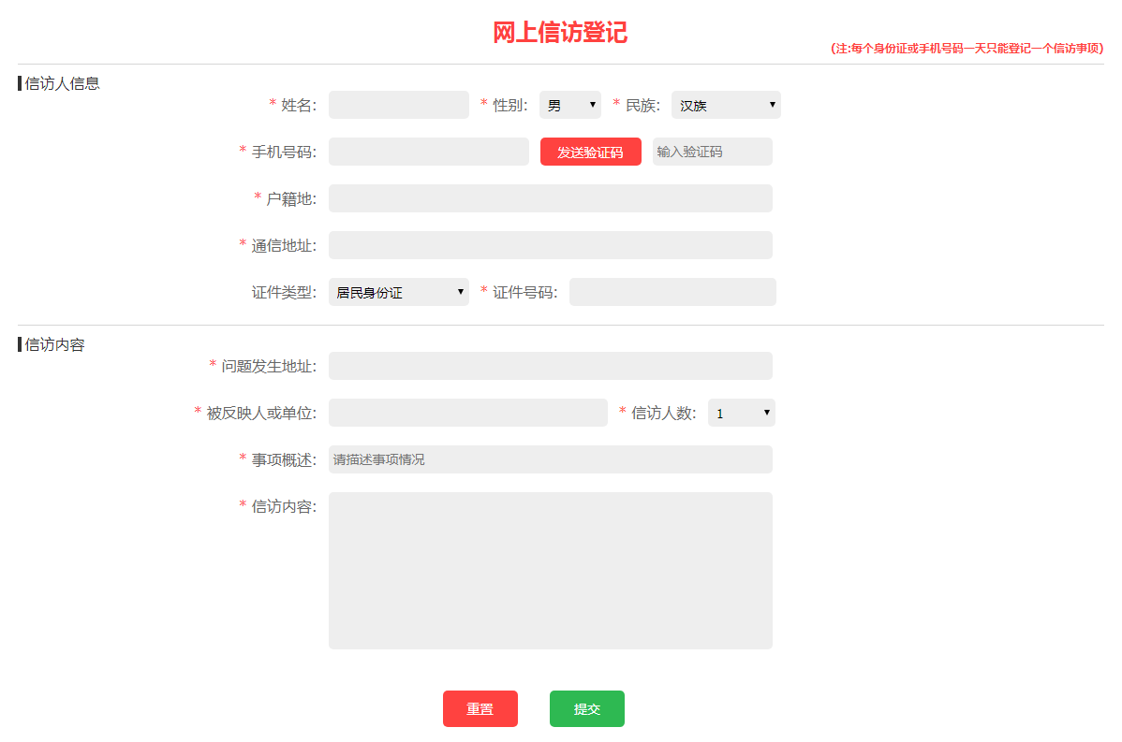

图 5 本图为预览图，并不作为最终效果

2、网上信访查询界面

信访人通过登记时填写的手机号码及收到的信访件编号，可以查询到当前信访件的处理状态及处理结果。

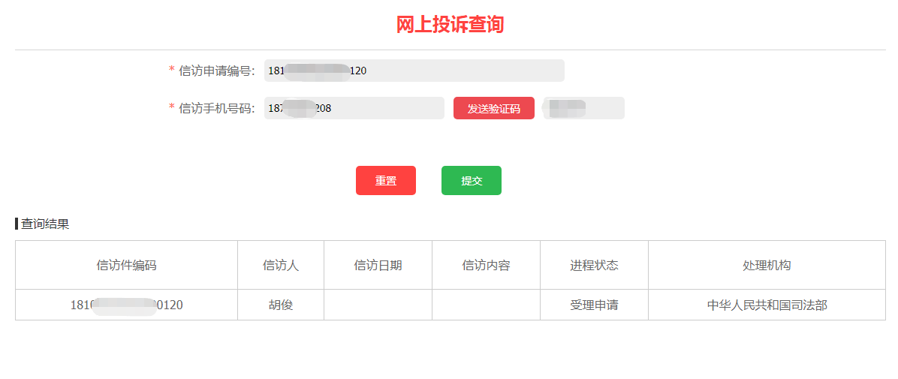

图 6 本图为预览图，并不作为最终效果

#### 1.6.1.2 信访登记（来信登记、来访登记）

信访登记是业务系统处理中最为主要的一个模块，主要原因在于当前阶段，信访信息的采集为系统的主体业务部分，其采集是否方便，设计是否合理，直接关系到系统的成败。

**1.6.1.2.1需求分解**

登记信息模块，提供信息登记功能，登记信息包括但不限于以下字段：

1)来访日期

2)来访人姓名

3)性别

4)年龄

5)职业

6)身份证号

7)联系方式

8)工作单位或住址

9)来访人数

10)是否初次上访

11)来访事项

12)处理事项

**1.6.1.2.2功能设计**

1、信访登记界面

可以完整记录信访件的所有信息，包括：信访人信息、信访事项信息、信访材料提交。

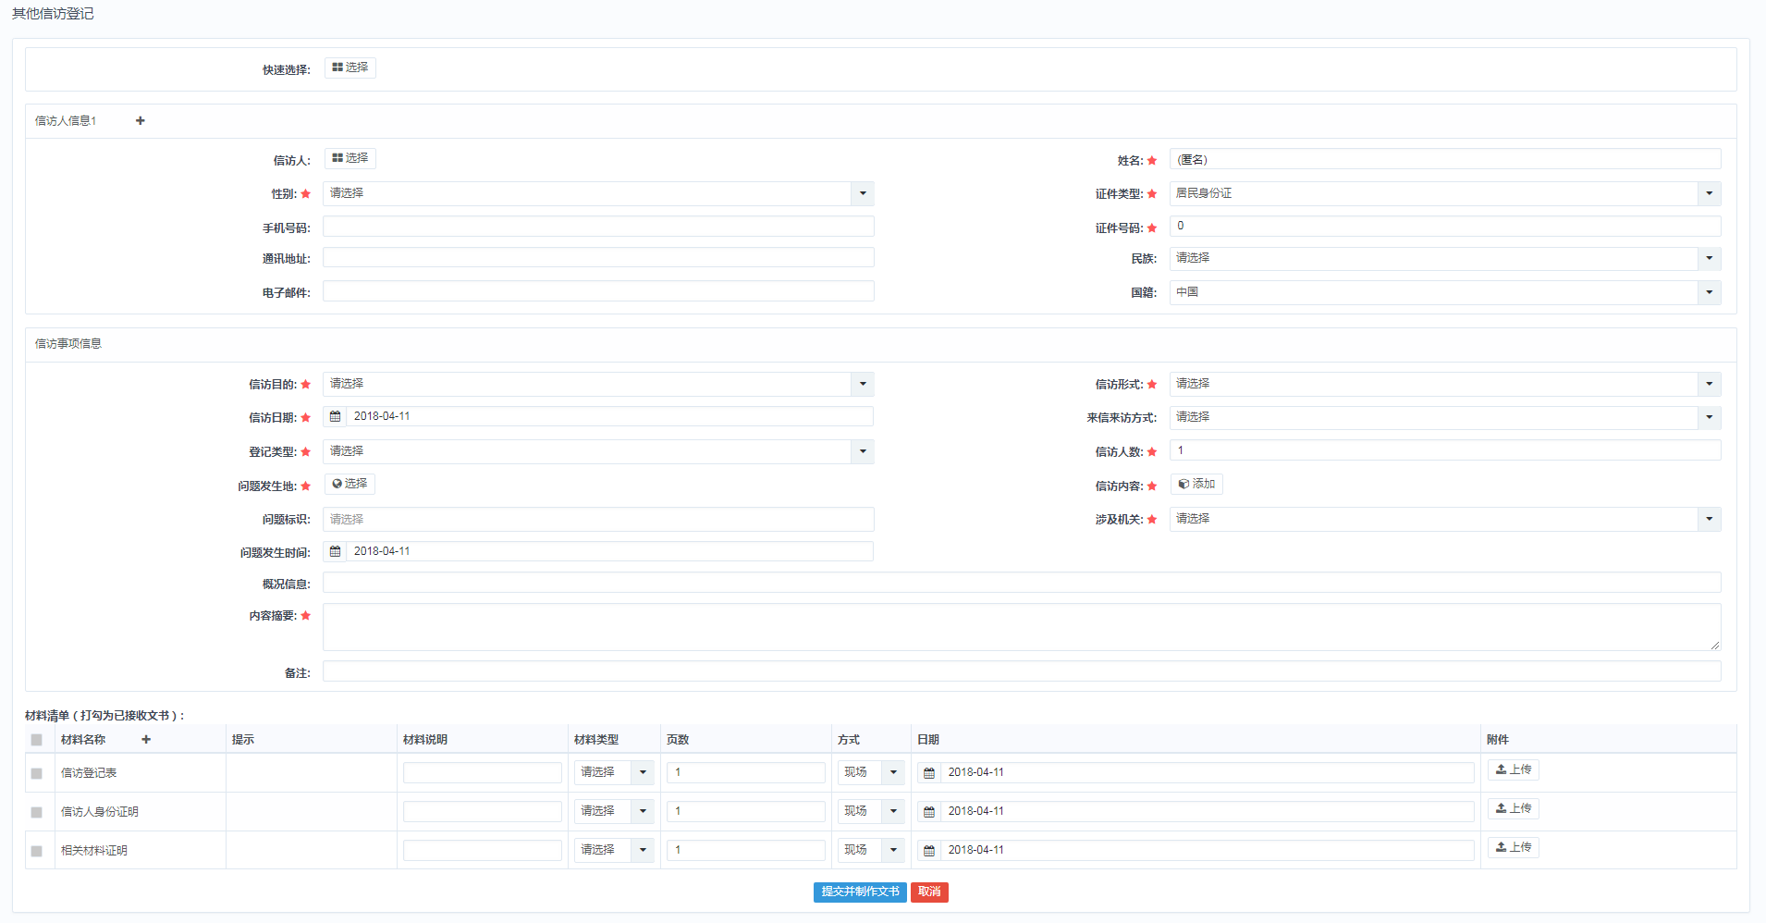

图 7 本图为预览图，并不作为最终效果

同时还包含文书制作功能，当信访登记员填写完毕所有信访信息并进行提交后，会新生成一个界面供信访登记员打印相应的文书。

2、辅助查询

根据信访人姓名或涉案案号进行历史信访案件的查询，分组展示，一目了然；分开引入，方便登记。

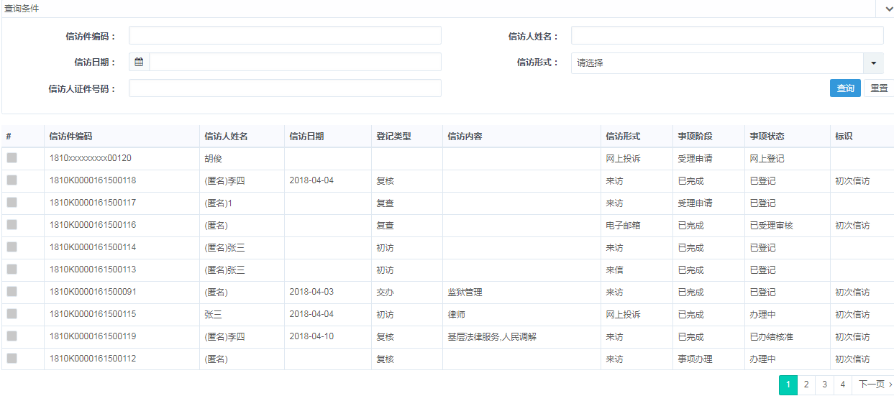

图 8 本图为预览图，并不作为最终效果

3、提交受理

信访登记员在填写完成登记信息后，就会生成一个新的信访件，登记员可以根据系统的信访**判重**功能，对该信访件作出【初次信访】和【重复信访】的判断，随后对该信访进行【提交受理】交给信访办理人员。

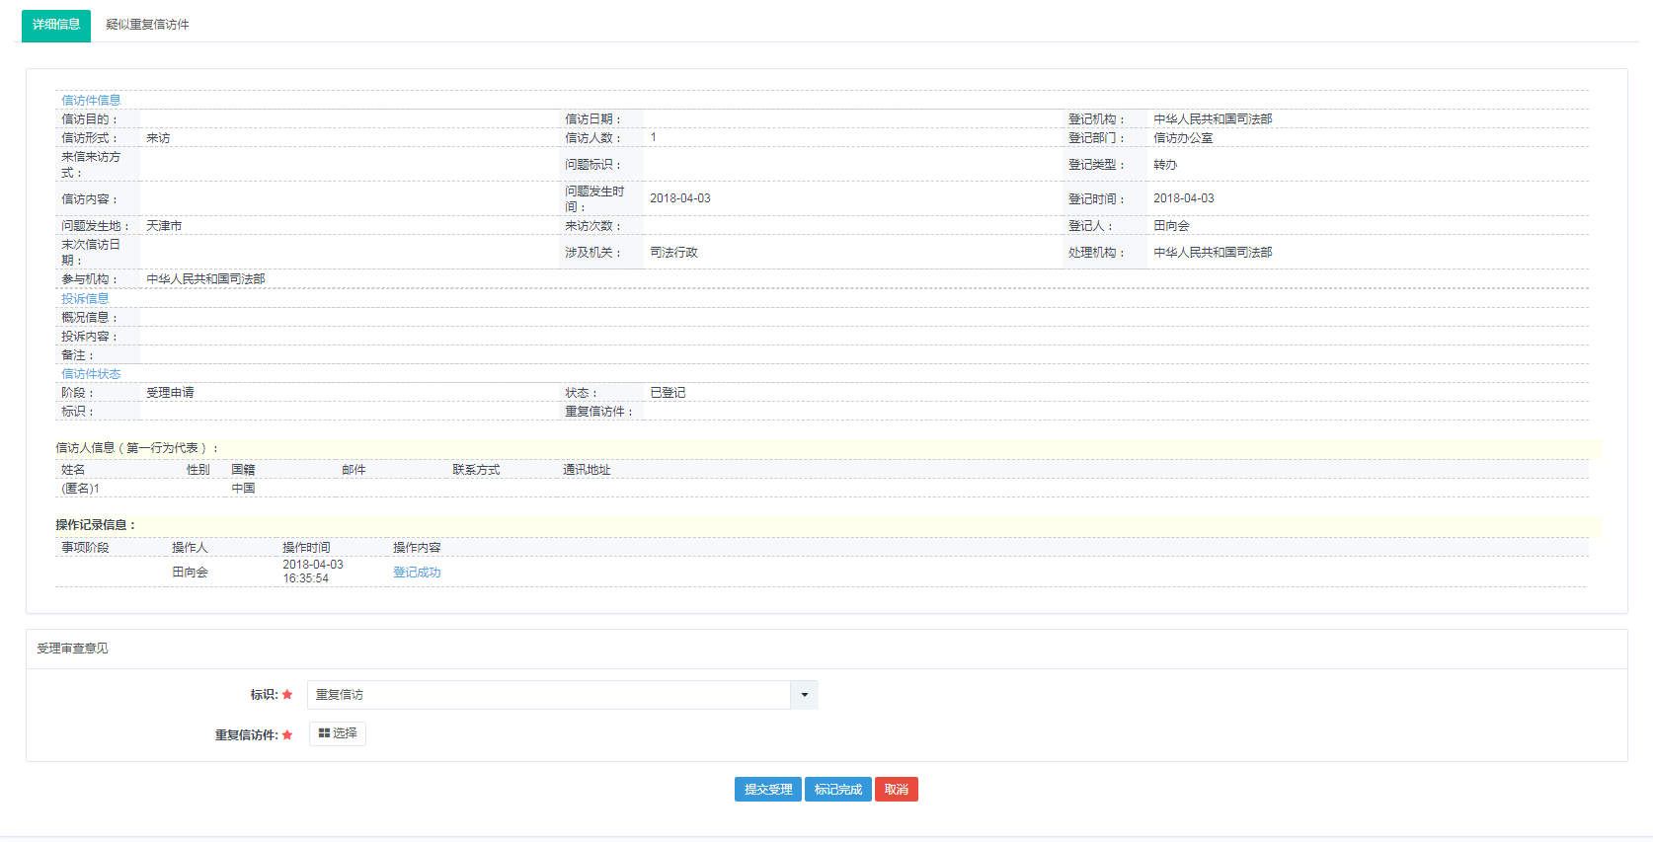

图 9 本图为预览图，并不作为最终效果

4、数据判重

对于部分无法确定的是否重复信访的信访件，可以选择点击【疑似重复信访件】，将判重工作交由系统进行甄别，系统会利用大数据，对所有的信访件进行筛选，选择出有重复信访嫌疑的内容供信访登记员进行选择。

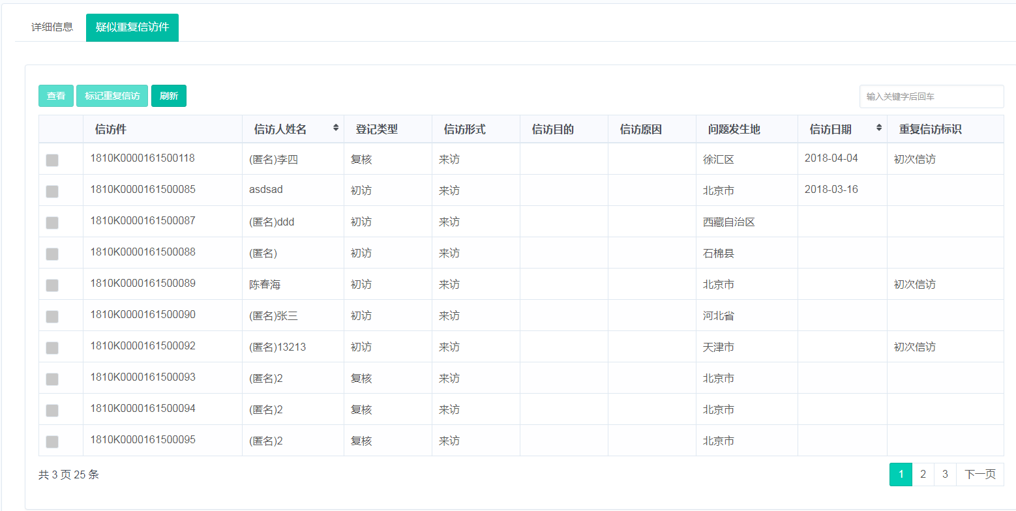

图 10 本图为预览图，并不作为最终效果

#### 1.6.1.3 信访受理（自办受理、转办受理）

**1.6.1.3.1需求分解**

信访受理系统主要针对已完成信访登记的信件进行分转、转办、答复等处理。

**1.6.1.3.2功能设计**

1、提交办理

信访受理员在收到已登记完成的信访件后，可进行选择不同的【办理方式】，包括：受理、转办、交办、督办、不再受理、不予受理。



图 11 本图为预览图，并不作为最终效果

2、补充材料

信访审核员在收到允许受理的信访件后，根据信访件的需要，选择是否需要补充材料。

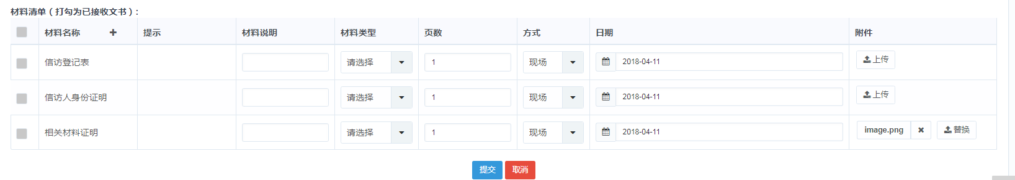

图 12 本图为预览图，并不作为最终效果

#### 1.6.1.4 信访办理

**1.6.1.4.1需求分解**

信访办理系统主要针对已完成信访受理的信件进行处理的过程。此处可记录完整、详细的办理信息，并具有自动生成文书功能。

**1.6.1.4.2功能设计**

1. 调查笔录

信访办理员在收到允许办理的信访件后，根据需要提交对应的【调查笔录】，系统会信访办理员填写的信息，自动生成调查笔录，供当事人进行签字。

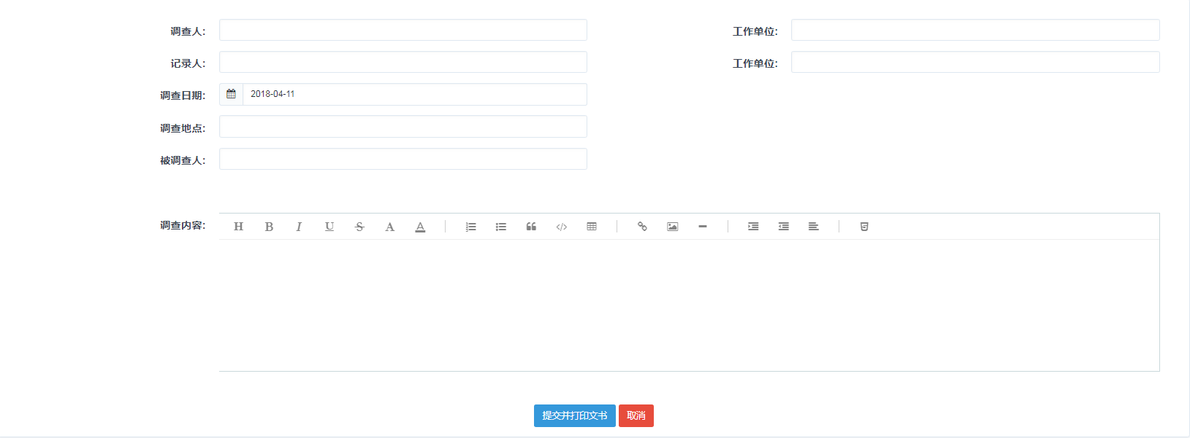

图 13 本图为预览图，并不作为最终效果

1. 调查报告

信访办理员在收到允许办理的信访件后，根据需要提交对应的【调查笔录】，系统会信访办理员填写的信息，供历史回溯。

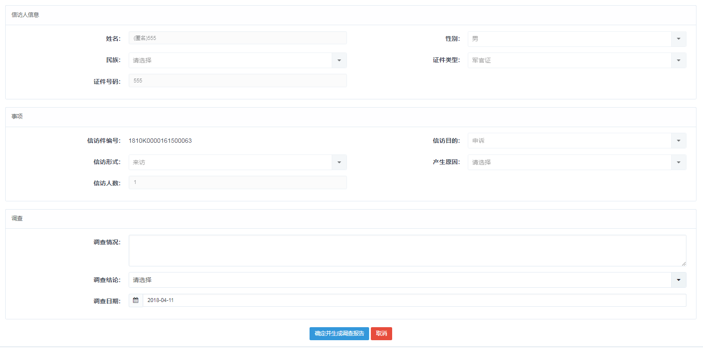

图 14 本图为预览图，并不作为最终效果

1. 信访办结

对于已经完成【调查笔录】和调【调查报告】的信访件，信访办理员可以提出处理意见，同时答复信访人。

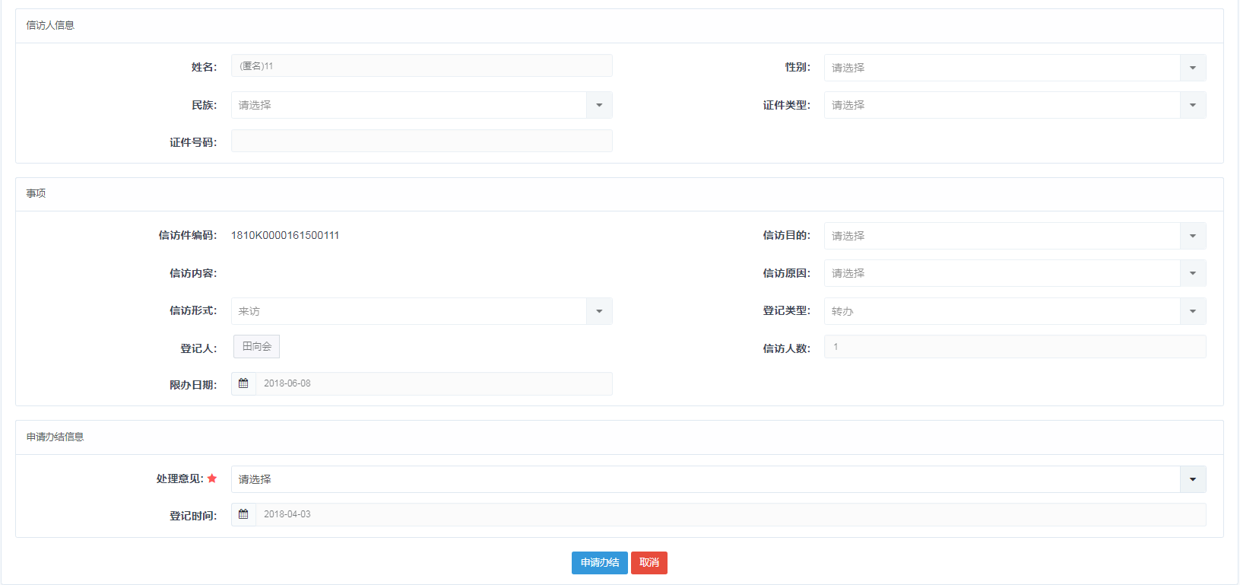

图 15 本图为预览图，并不作为最终效果

1. 提交终结

对于已经办结完成，包括未在30日内提出复核、复核申请，以及事实依据清楚，无需再次办理的信访件，信访办理员可以【提交终结】。

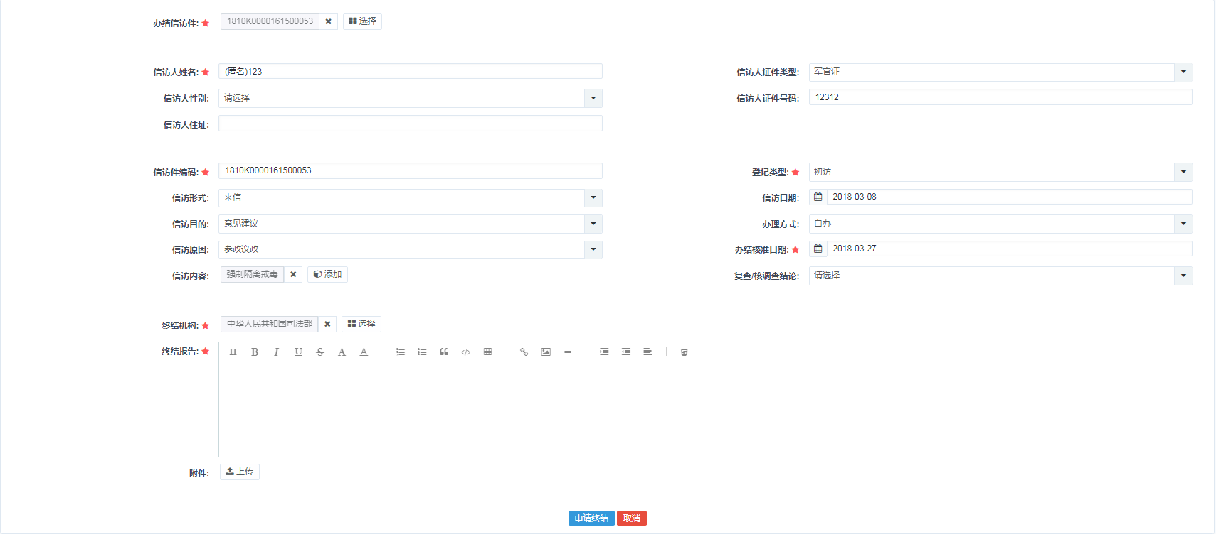

图 16 本图为预览图，并不作为最终效果

#### 1.6.1.6 信访终结

**1.6.1.6.1需求分解**

对于已经办结完成的信访件，信访审查员可以提出办结请求，将该信访件进行归档备案。

**1.6.1.6.2功能设计**  
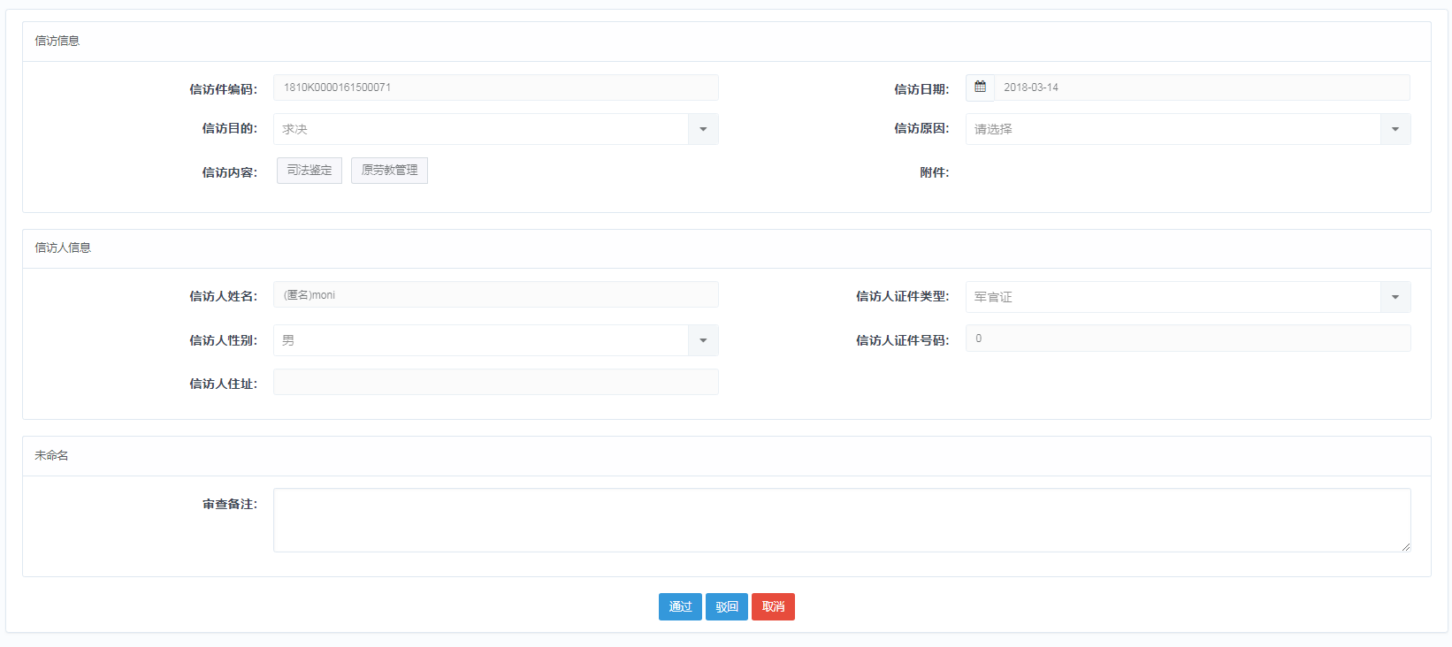

图 17 本图为预览图，并不作为最终效果

### 1.6.2 信访综合查询

系统提供包含基础查询、高级查询两种查询方式，方便使用人员根据实际情况调整查询方式。

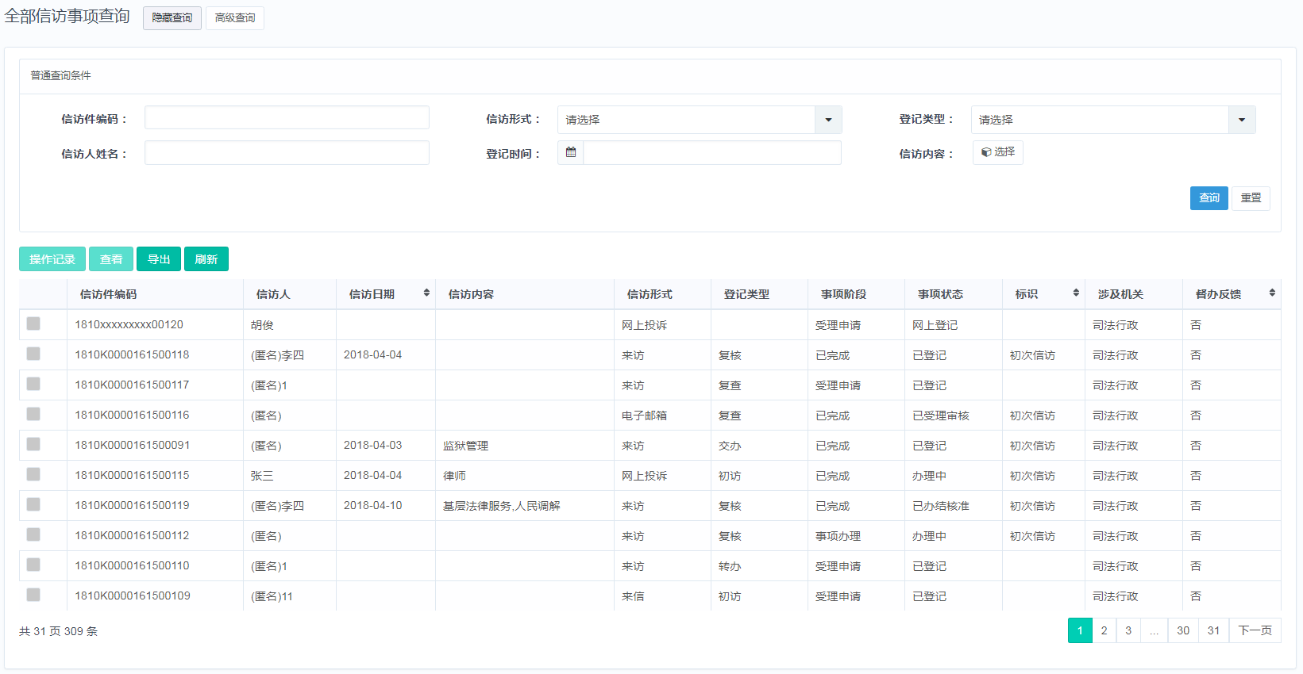

图 18 本图为预览图，并不作为最终效果

### 1.6.3 领导辅助决策系统

领导辅助决策系统主要提供图文并茂的数据展现。以数据列表、直方图、饼图、折线图、地图、专题图等方式展现报表数据，并对统计后数据实现抓取。

#### 1.6.3.1 图表分析

提供用户对报表数据进行图表分析的功能，可以实现柱型图、条形图、饼图和折线图等多种图表展示，一目了然显示结果。

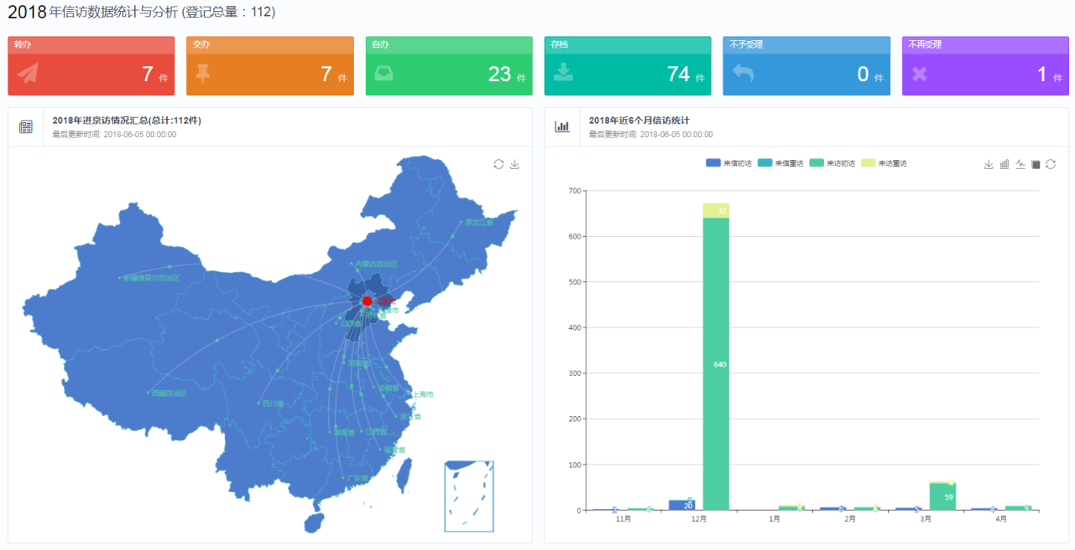

图 19本图为预览图，并不作为最终效果

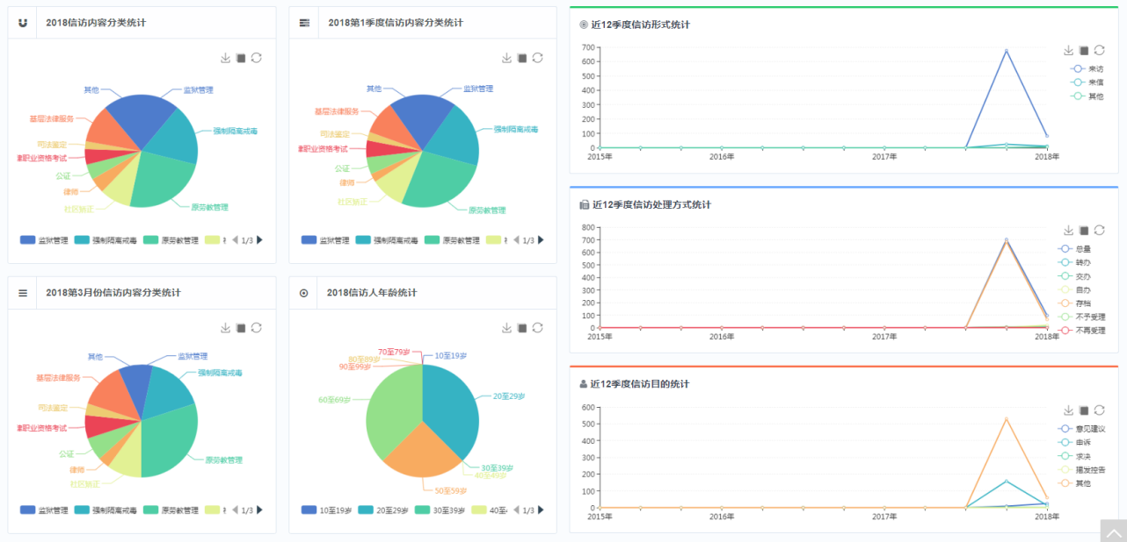

图 20 本图为预览图，并不作为最终效果

#### 1.6.3.2 统计报表

统计报表是结合管理部门业务需求，通过信访业务数据，提供部门常规的周期统计的报表统计功能，用户输入统计条件，分析系统完成对符合条件的数据的统计并按照设置好的报表样式输入报表，支持导入导出EXCEL报表格式。

采用灵活的报表制作工具，可随时根据需要对报表样式及新报表进行设计和发布， 真正及时响应各级单位的实际业务需求。

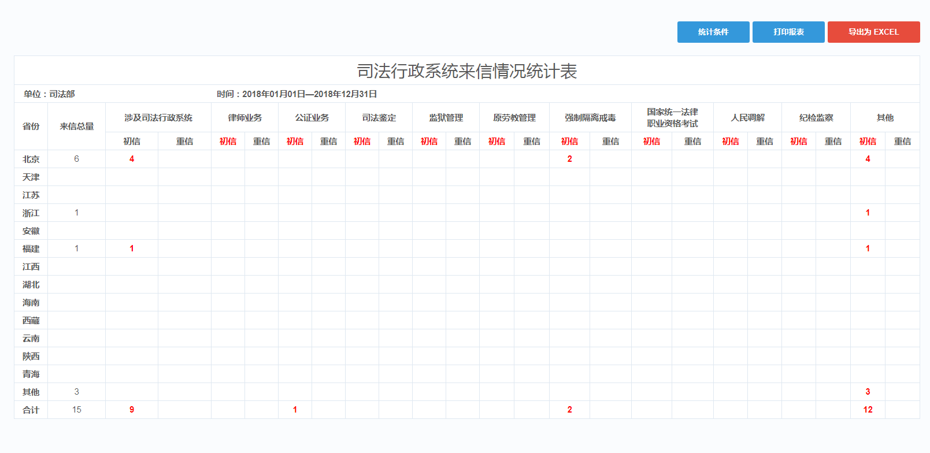

图 21 本图为预览图，并不作为最终效果

### 1.6.4 系统管理

#### 1.6.4.1 机构管理

系统在机构管理模块提供机构创建、机构编辑、机构删除、机构信息查看、机构查询等功能。

#### 1.6.4.2 人员管理

系统在人员管理模块提供人员创建、人员编辑、人员删除、人员信息查看、人员查询等功能。

系统管理员可根据在系统制作时，根据权限设定的不同的角色，如：信访登记员、信访办理员、信访审核员。

#### 1.6.4.3 文书管理

1)文书模板维护。文书模板的样式和取数规则可在使用过程中更改。

2)系统自动生成文书。每类文书必须基于统一格式的模板自动生成，模板可调整。文书可在案件办理过程中生成。可以批量生成多个文书，并清晰记录文书创建人、创建日期。

3)文书的修改、查阅、删除等功能。可对已存在的文书（自动生成和上传的文书）进行浏览查阅和修改，要保留每次文书修改的痕迹以及修改记录。所有操作受到权限控制，具有操作简单的权限配置维护界面。

#### 1.6.4.4 系统日志

系统提供登录日志功能，详细记录用户的登录、退出、操作内容、IP地址、物理地址等。并提供统计、查询功能。

#### 1.6.4.5 操作日志

系统提供登录日志功能，详细记录用户的登录、退出、操作内容、IP地址、物理地址等。并提供统计、查询功能。

在信访业务办理过程中，系统自动形成系统操作日志。

# 项目实施方案

为确保本项目的正常实施，主要对下面一些管理内容给出了要求：

◆整体管理（配置管理、变更控制、计划和控制等）；

◆目标和范围管理；

◆时间进度管理；

◆成本和财务管理；

◆质量管理和保证；

◆项目组织和人力资源管理；

◆协调和沟通管理；

◆项目风险管理；

◆项目采购管理；

◆资源和环境管理；

◆项目管理的基本概念。

在固定的预算和时间内，由临时组织的人员和所需的资源为实现一个或若干个明确的目标的过程称为项目。

项目管理的基本策略：

◆建立相对稳定的项目组织，明确组织与角色的责任，通过项目实施前得项目协调会实现；

◆建立良好的、个人组织层面的交流渠道，确保项目组的沟通与理解，包括：建立有效的项目工作会议和项目检查会议制度，加强协调，取得用户的支持；

◆建立项目的工作基准，以客户为中心，满足客户需求，通过保证项目质量，为用户搭建安全可信、高效稳定的网络；

◆制定客观、可行、留有余地的项目工作计划；

◆检查、跟踪、度量、反馈、分析并调整项目工作计划；

◆控制并尽量地减少各种变更；

◆建立完整的项目管理文档和有效地文档签署制度。

## 2.1 项目整体管理

项目整体管理是指为确保项目各项工作能够有机的协调和配合而展开的综合性和全局性的项目管理工作和过程。它包括项目整体计划的制定、项目整体计划的实施、项目变动的总体控制等。

项目整体管理的作用是保证各种项目要素协调运作，对冲突目标进行权衡折中，最大限度地满足项目相关人员地利益要求和期望。包括以下几个管理过程：

◆项目计划制定：将其他计划过程的结果，汇聚成一个统一的计划文件；

◆项目计划执行：通过完成项目管理各领域的活动来执行计划；

◆总体变更控制：协调项目整个过程中的变更。

为保证项目实施中的各小组有效的工作，并保证整个项目的可控，需要双方共同组成实施小组并在实施之前举行会议，予以讨论，并形成正式文字资料，即书面确定双方在实施工作中的责任和义务，在实施期间双方将本着友好合作的态度完成各自的职责。在实施过程控制中，应该重复不断的采用PDCA方法。

## 2.2 项目范围控制

明确项目的范围，所涉及的所有应用系统及区域。

# 售后服务方案

上海金桥信息股份有限公司具备长期、稳定的技术服务和保障能力，将致力于为用户提供全面IT解决方案。为了更好地服务客户，制定了完善的服务保障措施，向用户提供长期、稳定高质量的技术服务。

项目经理：胡俊

联系电话：18717717208

## 3.1 服务的目标

系统维护和服务工作的目标是：为保障软件系统的正常、安全、可靠、有效的运作，并能使软件系统的性能、功能得到改善、提高、并不断满足实际工作的需求，对软件系统及其运行环境进行日常的技术维护、保养、升级是行之有效的手段。

基于长期从事计算机系统集成和技术支持服务的经验，我们提供技术服务的优势主要表现在：

◆完善的技术支持和服务；

◆充足的人才、资金及技术资源；

◆丰富的工程实施经验；

◆严格的技术、工程规范。

## 3.2 服务体系

技术支持体系由技术维护项目组、呼叫中心、技术支持中心、技术支持专家组构成。

用户的请求通过电话/e-Mail等形式首先到达呼叫中心或技术支持项目组，项目组根据对问题进行分析，给出相应的解答同时在24小时内向用户提供问题的分析报告，若项目组无法解决问题，则将问题向上提交技术支持中心，同时问题重要等级升高.同理技术支持中心也可以在无法解决问题的情况下将问题转交至相关厂商技术支持中心，由其对问题提出解决方案。

## 3.3 服务内容

### 3.3.1 安装部署

系统交付时附带用户手册和使用指南。

### 3.3.2 使用培训

具有完善的培训计划和培训教程（仅限由司法部组织的全国层面统一培训）。

培训方式包括集中面授、多媒体教程和网络课堂。通过培训，用户单位系统管理员能够掌握软件的安装和常规运行维护，业务应用人员能够进行正常的业务处理操作。

## 3.4 技术承诺

我们在本项目中投入技术精湛、业务熟悉、经验丰富的工程实施队伍，并保证全体人员具有合理的配备和技术构成。

在本系统中，将采用先进、成熟的技术，并充分利用先进技术的技术特征，以保证本系统有较长的生命周期。

将遵循各类技术规范、技术标准，国家和国际有关标准；

◆我公司将提供免费提供壹年售后服务，终身负责维护。

◆提供 5天×8小时的免费热线电话服务，7天×24小时紧急服务热线。

◆对于系统问题，在1小时内响应，7日内解决。

◆提供用户培训手册、视频等各类培训材料。

# 验收方案

## 4.1 验收目的

验收是项目从实施到售后维护的一个过渡阶段，验收通过之后，实施的项目正式实施完成，项目进入系统售后维护阶段。验收是项目建设过程的一个里程碑，说明项目建设完成了实施这一过程，进入了下一阶段。

为了使信息化项目建设按照《合同》要求进行，确保项目完成后达到有关要求和标准，正常运行平稳，必须进行项目验收。

## 4.2 验收对象

上海金桥信息股份有限公司

## 4.3 验收前提条件

（一）从多方的反馈和系统稳定性方面来看，整个系统的运行已经进入正轨，需求的响应也已基本完成，并稳定运行1个月后。

（二）各项功能设计都符合预期需求设计。

（三）招标人初验后，已出具初步的验收报名或同意上线试运行。

（四）各种技术文档和验收资料完备，符合合同的内容；

（五）已通过软件系统测试评审；

（六）系统建设和数据处理符合信息安全的要求；

（七）外购的操作系统、数据库、中间件、应用软件和开发工具符合知识产权相关政策法规的要求；

（八）经过招标方同意；

（九）合同或合同附件规定的其他验收条件。

## 4.4 验收方法

项目验收，是项目开发建设中有组织的主动性行为，它是对项目建设高度负责的体现，也是项目建设成功的重要保证。切实做好项目建设中的验收工作至关重要，应当采取有效措施，实实在在做好。为保证项目验收质量，建议采用的验收方法是：检验软件的实际能力是否与合同规定的一致，实际操作，处理业务是否与合同规定的一致，是否达到了预期的目的。

## 4.5 验收步骤

（一）经招标方同意，由项目实施组向招标方提交验收申请；

（二）招标方成立验收小组，对系统各项功能进行检验，确认是否符合合同要求；

（三）招标方确认文档是否完整、是否提交源代码；

（四）项目验收完毕后，对项目系统设计、软件运行情况等作出全面的评价，得出结论性意见，对不合格的项目不予验收，对遗留问题提出具体的解决意见。

## 4.6 验收程序

（一）初验

1、申请：项目后经测试和试运行合格，项目实施组根据合同、招标书、计划任务书，检查、总结项目完成情况后向建设方提出初验申请。

2、方式：招标方组织人员进行初验。

3、供应商提供材料：初验申请书、完工报告、项目总结，以及要求的验收评审资料。

（二）终验

1、申请：初验合格后，项目组根据合同、招标书、任务书，检查、总结项目组织实施和完成情况后，向招标方提出验收申请。

2、经过审核，材料齐全则由招标方织验收。

验收工作由专家、招标方和项目组人员一起组织验收小组进行验收，验收后提交验收报告。

# 项目预算

|  |  |  |
| --- | --- | --- |
| **省级信访管理信息系统预算方案** | | |
| **项目名称** | **服务内容** | **价格(元)** |
| 省级信访管理信息系统 | 项目实施 | 400,000 |
| 系统部署 |
| 系统测试及调试 |
| 数据初始化 |
| 与部级系统数据联通 |
| **总计** | 400,000（人民币肆拾万元整） | |

注：预算方案仅包括软件部分，硬件服务器费用由业主自行承担，服务器配置详见附录一。

# 附录一 服务器配置方案

## 5.1 硬件需求

为了保障信息安全和提供不间断的信息服务，建议服务器构建为双机热备的环境。双机热备能使用两台服务器，互相备份，共同执行同一服务。当一台服务器出现故障时，可以由另一台服务器承担服务任务，从而在不需要人工干预的情况下，自动保证系统能持续提供服务。

（一）硬件建议配置建议如下：

|  |  |  |  |  |
| --- | --- | --- | --- | --- |
| **序号** | **分类** | **规格要求** | **参考硬件** | **备注** |
| 1 | 数据库服务器 | 类别：机架式 2U CPU：Intel 至强的CPU，8核2线程2.8GHZ以上 x2  内存：256GB 硬盘：6*600GB 15K RPM SAS 6Gbps 2.5英寸热插拔硬盘 RAID模式：RAID 10 网络控制器：2×1Gb 网络卡 | 戴尔PowerEdge R730XD | 建议配置 |
| 2 | 应用服务器 | 类别：机架式 2U CPU：Intel 至强的CPU，8核2线程2.8GHZ以上  内存：256GB 硬盘：6*600GB 15K RPM SAS 6Gbps 2.5英寸热插拔硬盘 RAID模式：RAID 10 网络控制器：2×1Gb 网络卡 | 戴尔PowerEdge R730XD | 建议配置 |
| 3 | 备份服务器 | 类别：机架式 2U CPU：Intel 至强的CPU，8核2线程2.8GHZ以上  内存：128GB 硬盘：12*600GB 10K RPM SAS 6Gbps 2.5英寸热插拔硬盘 RAID模式：RAID 5 网络控制器：2×1Gb 网络卡 | 戴尔PowerEdge R730XD | 建议配置 |
| 4 | 网络 | 建议单独建立数据库和应用服务器的局域网，保证数据交换速度，对用户提供服务建议采用网络配置策略单独提供独享带宽 |  | 必须 |
| 5 | 其他 | 比如芯跳线等，具体咨询设备供应商 |  |  |

（一）硬件最低资源配置建议如下：

|  |  |  |  |  |
| --- | --- | --- | --- | --- |
| **序号** | **分类** | **规格要求** | **参考硬件** | **备注** |
| 1 | 数据库服务器 | 类别：机架式 2U CPU：Intel 至强的CPU，4核2线程2.6GHZ以上 x2  内存：32GB 硬盘：6*600GB 10K RPM SAS 6Gbps 2.5英寸热插拔硬盘 RAID模式：RAID 10 网络控制器：2×1Gb 网络卡 | 戴尔PowerEdge R730 | 最低配置 |
| 2 | 应用服务器 | 类别：机架式 2U CPU：Intel 至强的CPU，4核2线程2.6GHZ以上  内存：64GB 硬盘：6*600GB 10K RPM SAS 6Gbps 2.5英寸热插拔硬盘 RAID模式：RAID 10 网络控制器：2×1Gb 网络卡 | 戴尔PowerEdge R730 | 最低配置 |
| 4 | 网络 | 建议单独建立数据库和应用服务器的局域网，保证数据交换速度，对用户提供服务建议采用网络配置策略单独提供独享带宽 |  | 必须 |
| 5 | 其他 | 比如芯跳线等，具体咨询设备供应商 |  |  |

## 5.2 软件需求

|  |  |  |  |
| --- | --- | --- | --- |
| **序号** | **分类** | **规格** | **备注** |
| 1 | 操作系统 | Ubuntu Linux Server 16.04，x64 | 安装于数据库服务器、应用服务器、备份服务器 |
| 2 | 应用服务器 | Tomcat 8.5 | 必须，开源 |
| 3 | 数据库服务器 | Mongodb 3.4 | 必须，开源 |
| 4 | 消息中间件 | RabbitMQ | 必须，开源 |
| 5 | 浏览器 | Google Chrome | 客户端访问用 |

## 5.3 网络需求

需要提供在电子政务网的访问系统的能力，需要建立内外网访问的通道，建议外网采用独立固定IP，在内网使用路由器作内外网映射，采用映射的方式访问内网（即局域网）的应用系统。具体网络配置建议如下：

|  |  |  |  |
| --- | --- | --- | --- |
| **序号** | **分类** | **规格** | **备注** |
| 1 | 网络带宽 | 电子政务网必须具有独立固定IP，网络带宽要求在30M以上 | 建议 |

防火墙策略要求如下：

|  |  |  |
| --- | --- | --- |
| **端口** | **用途** | **说明** |
| 8122 | 服务器远程管理端口 | 安装好服务器之后需要修改ssh的默认端口22 |
| 10050 | Zabbix监控端口 |  |
| 5671,5672 | Rabbitmq端口 |  |
| 15671,15672 | Rabbitmq端口 |  |
| 25671,25672 | Rabbitmq端口 |  |
| 80,8080,8081 | 业务服务端口 |  |
| 9876 | 业务服务监控端口 |  |
| 9200,9300 | ElasticSearch服务端口 |  |
| 5601 | kibana服务端口 |  |

# 附录二 数据交换接口说明

数据交换接口说明（MQ版）

## 6.1 接口说明

本接口为消息队列接口。在调用接口之前，请向项目组提供可授权的IP地址及对应的端口（可提供正式服务器的IP地址及端口和用于测试的IP地址及端口）。

## 6.2 接口描述

本系统采用RabbitMQ进行数据对接，地方版本使用各自对应的消息队列和本部级系统进行数据传输,目前已完成与司法部本级信访管理信息系统的对接工作。